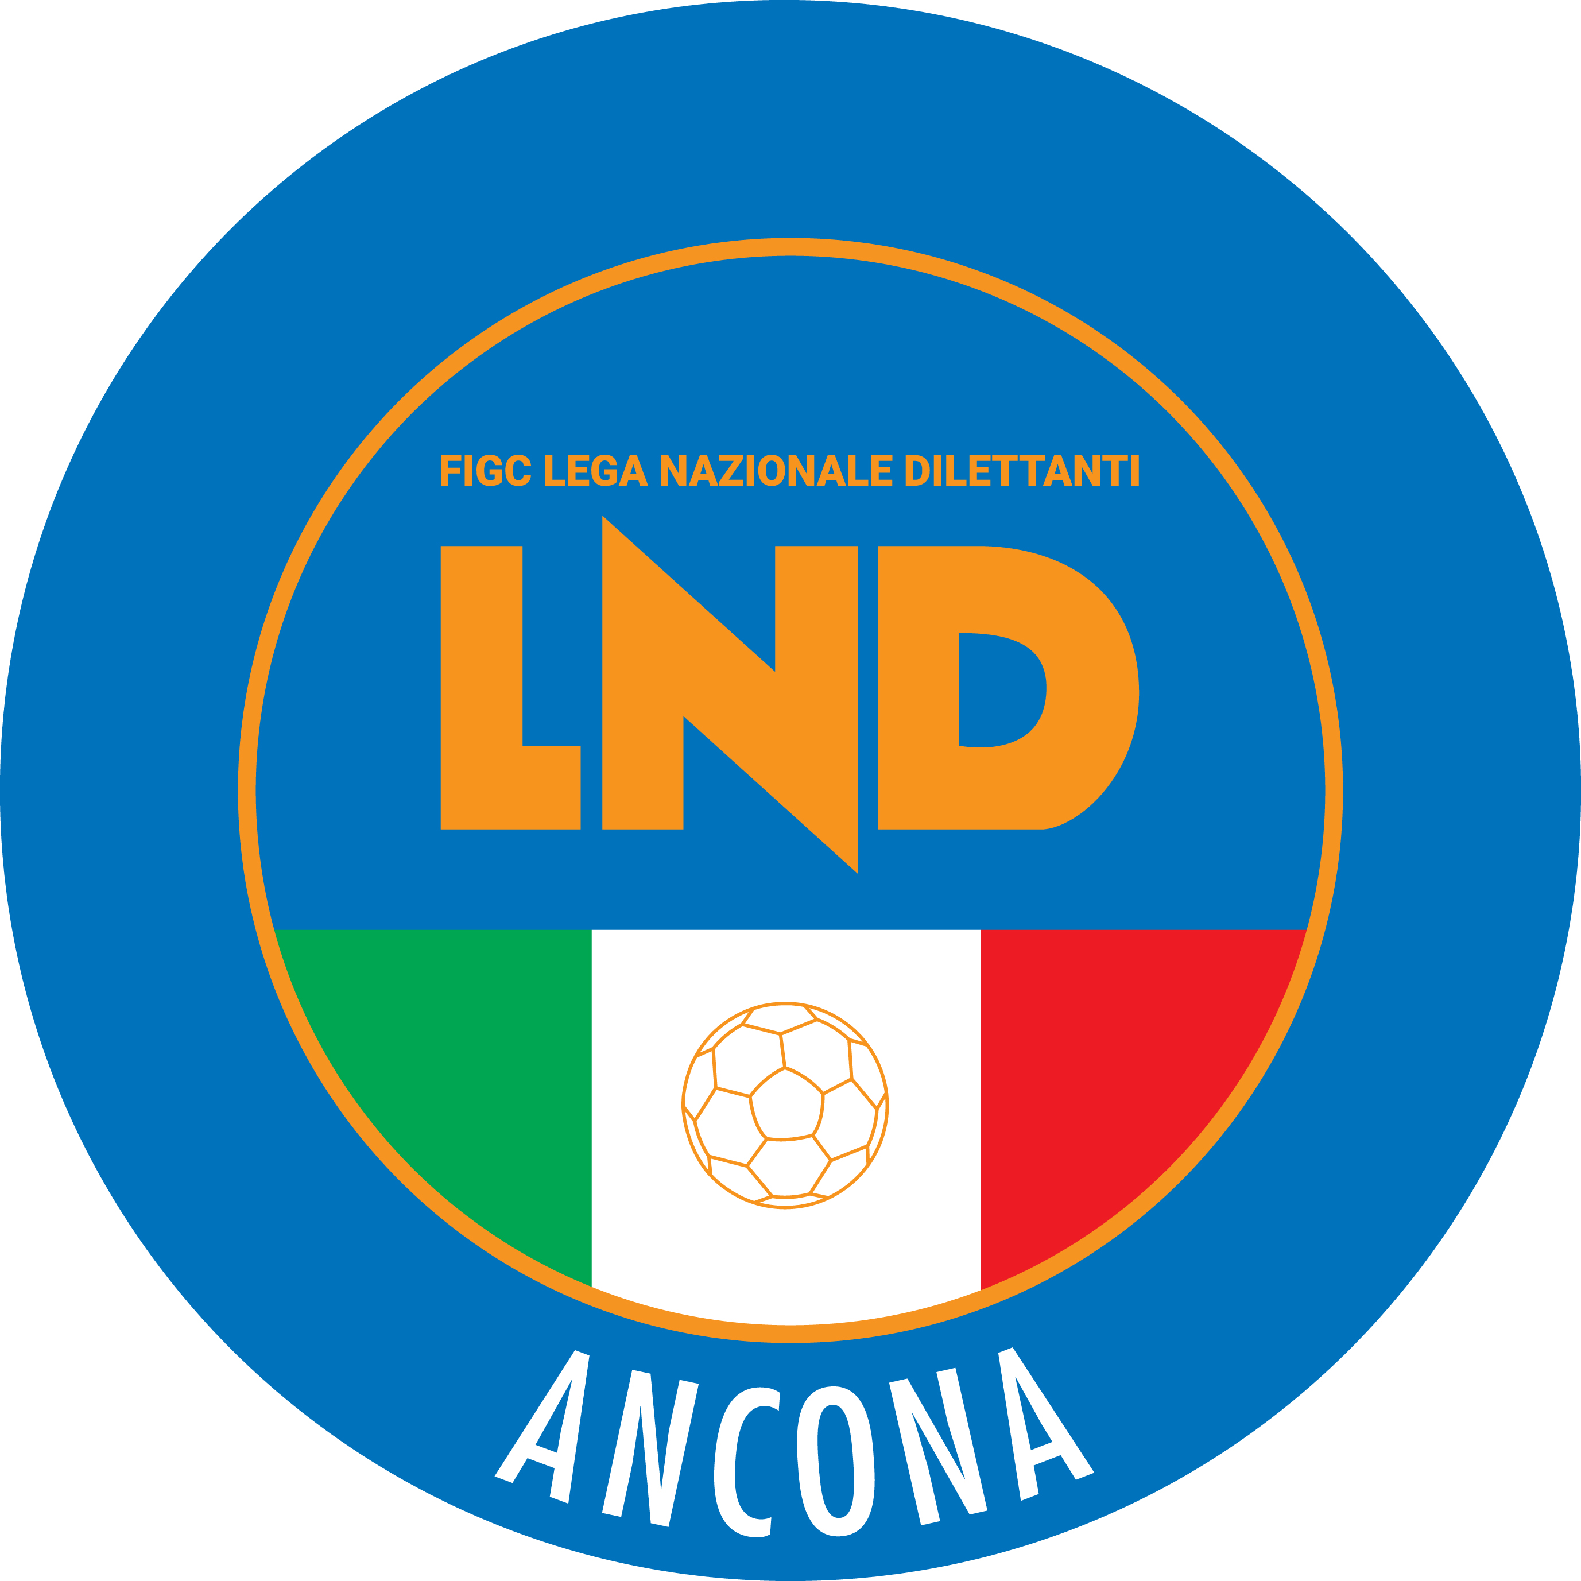 | Federazione Italiana Giuoco Calcio  Lega Nazionale Dilettanti  Comitato Regionale Marche  DELEGAZIONE PROVINCIALE DI ANCONA  Via Schiavoni snc, Loc. Baraccola - 60131 ANCONA  TELEFONO: 071 28560307/6 - FAX: 071 28560301  sito internet: marche.lnd.it  e-mail: cplnd.ancona@figc.it  pec: ancona@pec.figcmarche.it

Stagione Sportiva 2020/2021
Comunicato Ufficiale N°28 del 27/10/2020

SOMMARIO

SOMMARIO 1
COMUNICAZIONI DELLA L.N.D. 1
COMUNICAZIONI COMITATO REGIONALE 1
COMUNICAZIONI DELEGAZIONE PROVINCIALE 2
ATTIVITA’ DI BASE 2

COMUNICAZIONI DELLA L.N.D.

Si pubblica in allegato il C.U. n. 123/AA della LND inerente una polizza per la Tutela legale penale tesa alla copertura per qualsiasi necessità di assistenza legale, incluse, appunto, anche le casistiche di violazioni e illeciti legate al Covid-19.

COMUNICAZIONI COMITATO REGIONALE

CHIUSURA SEDI DELLA LEGA NAZIONALE DILETTANTI

Con riferimento al DPCM 25.Ottobre 2020 si rende noto che la Lega Nazionale Dilettanti, attesa la necessità di garantire la tutela della salute di tutti i soggetti operanti nel proprio ambito in ragione dell’emergenza epidemiologica da Covid – 19 ha disposto la chiusura fino al 24 novembre 2020 delle Sedi Provinciali, Distrettuali e Zonali nonché la chiusura al pubblico, fino alla suddetta data, delle Sedi Regionali.

COMUNICAZIONI DELEGAZIONE PROVINCIALE

A seguito del DPCM del 24 Ottobre 2020, con il quale si è determinata la sospensione di tutta l’attività sportiva di calcio a 11 e Calcio a 5 regionale e provinciale, la Lega Nazionale Dilettanti ha disposto la chiusura degli uffici delle proprie sedi regionali e provinciali fino al 24 Novembre 2020.

La sede di questa Delegazione Provinciale rimarrà chiusa fino al 24 Novembre 2020, salvo ulteriori proroghe.

ATTIVITA’ DI BASE

Il Settore Giovanile e Scolastico ha redatto il documento per garantire il proseguimento dell’attività sportiva a beneficio di migliaia di calciatori e calciatrici per riorganizzare l’attività interessata dai provvedimenti e supportare il lavoro delle Società in un periodo che richiede, ancora una volta, grande senso di responsabilità e capacità di fronteggiare una situazione in continua evoluzione.
Nel rispetto di quanto disposto dal Governo, in merito alle attività sportive di contatto il Settore Giovanile e Scolastico ha sviluppato un valido strumento per la costruzione di allenamenti che tengano conto di tutte le restrizioni in essere.

Le proposte pratiche, sviluppate secondo i 10 presupposti che caratterizzano la Metodologia del Programma di Sviluppo Territoriale, sono rivolte alle categorie dell’Attività di Base - Piccoli Amici/Primi Calci (U6-U9), Pulcini (U10-U11), Esordienti (U12-U13) – e tengono in considerazione il rispetto delle indicazioni relative al contenimento del contagio da COVID-19 e le necessità formative dei giovani calciatori e delle giovani calciatrici nella fascia d’età dai 5 ai 12 anni, i quali, ora più che mai, hanno bisogno di svolgere attività calcio-orientate utili alla loro crescita sportiva ed umana.

Si allega al presente C.U. il documento PROPOSTE TECNICHE PER SEDUTE DI ALLENAMENTO
INDIVIDUALI con le opportune indicazioni.

Il Programma di Sviluppo Territoriale, coordinato dal Settore Giovanile e Scolastico, in collaborazione con Ferrero, attraverso il programma Kinder Joy of Moving, ha come obiettivo primario quello di strutturare un percorso di formazione tecnico-sportiva ed educativa rivolta al territorio e a tutti i soggetti coinvolti nella crescita dei calciatori e delle calciatrici: tecnici, dirigenti, allenatori, genitori.

Rientrano nel Programma di Sviluppo Territoriale il sistema di Riconoscimento e tutoraggio rivolte alle Scuole Calcio del territorio e le progettualità SGS di seguito elencate:
- CFT (Centri Federali Territoriali)
- AST (Aree di Sviluppo Territoriali)

Di seguito il link per effettuare i download dei file inerenti l’ulteriore documentazione tecnica:
https://www.figc.it/it/giovani/sviluppo/sviluppo-territoriale/.

Pubblicato in Ancona e affisso all’albo della Delegazione Provinciale il 27/10/2020

ALLEGATI:

- C.U. 123 LND – Tutela legale
- Proposte pratiche per sedute di allenamento individuali FIGC-SGS
- Copertura assicurativa e tutela legale/penale

Il Segretario  (Sergio Barocci) | Il Delegato Provinciale  (Elvio Rocchi)

